Государственное Образовательное Учреждение
Детский сад №910

Математический досуг
Старшая группа.

Составила: Артюкова О.П.

Москва 2012г.

ИНТЕЛЛЕКТУАЛЬНЫЙ КОНКУРС ДЛЯ СТАРШИХ ДОШКОЛЬНИКОВ.

Цель: способствовать развитию познавательной активности, логического мышления, внимания у детей; доставить детям радость и удовольствие от игр развивающей направленности. Поддерживать интерес к интеллектуальной деятельности, желание играть в интеллектуальные игры, проявляя настойчивость, находчивость, целеустремленность, смекалку, взаимопомощь, понимание юмора.
Задачи: 1. Закреплять знания детей о временах года.
2. Закреплять знания о порядковом счете.
3. Развивать логическое мышление, память, речь.
4. Ориентироваться на листе бумаги.
5. Группировать предметы по форме.
6. Учить согласовывать свои действия с действия партнеров при решении поставленных задач.

Ход досуга:
Сегодня у нас необычные досуг по математики – это досуг ума и смекалки, находчивости и сообразительности, соревнования и взаимопомощи.
Давайте с вами разделимся на две команды, первая команды это 5 группа, вторая команда 6 группа. Каждой команде я буду давать разные задания, вы должны внимательно слушать для того, чтобы правильно отвечать на вопросы. А когда кто-то отвечает, другие не должны подсказывать, а сидим молча и не отвлекаем его.

Задание 1. Продолжи ряд.

Первая команда

Вторая команда

Задание 2. Дорисуй справа так, как слева.

Первая команда
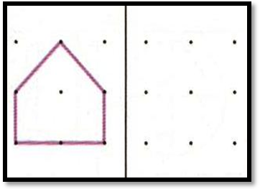
Вторая команда

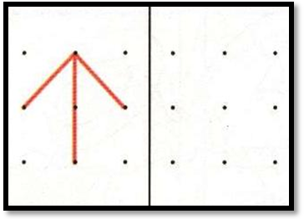

Задание 3. А теперь отгадайте загадки:

Первая команда

Четверо ребят в одной шубе сидят.
А один в шубёнке стоит в сторонке.
Догадайтесь скорей – сколько всех малышей? (5).

Четыре зайца шли из школы.
И вдруг на них напали пчёлы.
Два зайчика спаслись едва,
А сколько не успело? (2).

Вторая команда

Ну-ка, сколько здесь ребят на горе катается?
Трое в саночках сидят, один дожидается? (4).

На полянке у дубка крот увидел два грибка
А подальше, у осин, он нашёл ещё один.
Кто ответить нам готов: сколько крот нашёл грибов? (3).

Задание 4. Молодцы ребята, а теперь посмотрим, какие вы внимательные.
Конкурс «Лабиринты». Нужно пройти лабиринт, начиная от стрелок.

Первая команда Вторая команда
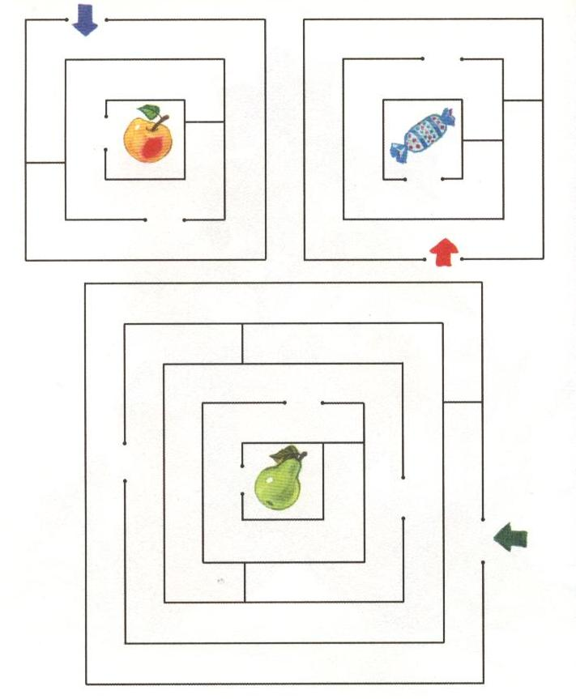

А теперь сложнее задания:
Первая команда
Помоги улитке Маме найти своих деток

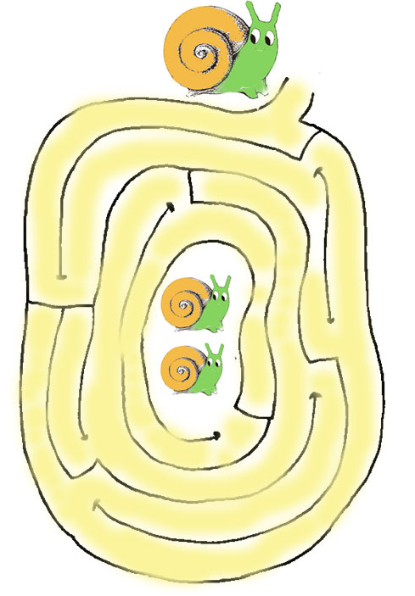

Вторая команда
Помоги Маме утки найти своих утят

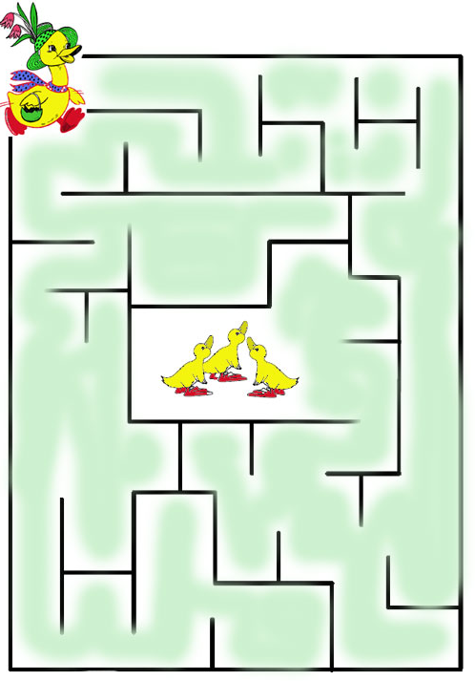
Задание 5. К доске приглашаются 2 художника.
Перед Вами транспортное средство. Пока не понятно какое. Для того, чтобы узнать какое, вы должны соединить все точки по порядку, а порядок подскажут цифры. Начинаем с какой цифры? Правильно, с цифры 1. Начинаем работу по сигналу.
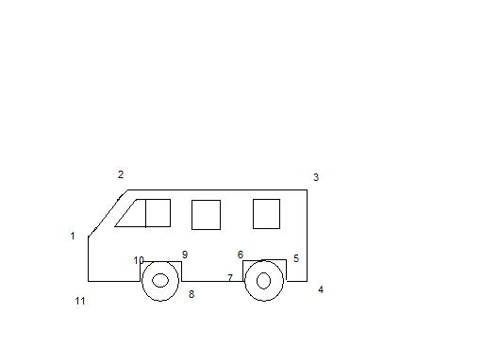

Физкультминутка:

1. Раз - подняться, потянуться,
Два - нагнуть, разогнуться,
Три - в ладоши, три хлопка,
Головою три кивка.
На четыре - руки шире,
Пять - руками помахать,
Шесть - на место ти...

2. Раз, два, три, четыре, пять
Вышел зайка поиграть
Прыгать серенький гаразд
Он подпрыгнул 300 раз.

3. Соревнование Чья команда больше соберет грибов в корзинку.

Задание 6. А вы любите природу? Тогда ответьте на мои вопросы:

Первая команда
В какое время года снегопад?
В какое время года появляются подснежники?

Вторая команда
В какое время года листопад?
В какое время года появляются комары?

Задание 7. Исключи лишнее. Объясните почему?

Первая команда


Вторая команда

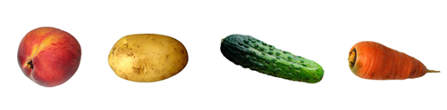
Задание 8. А теперь найдите по 5 отличий на картинке.

Первая команда

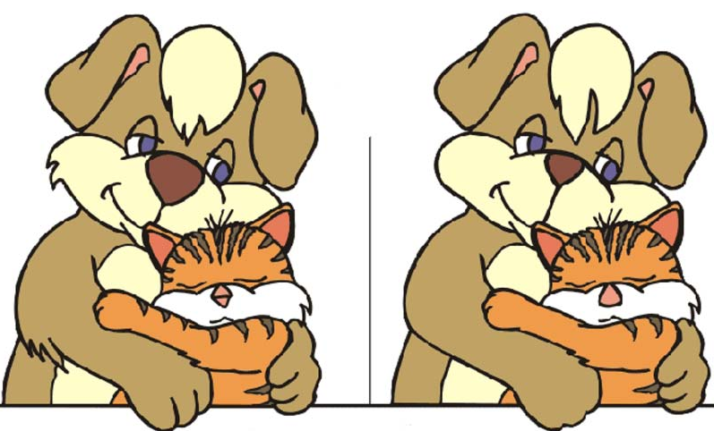

Вторая команда

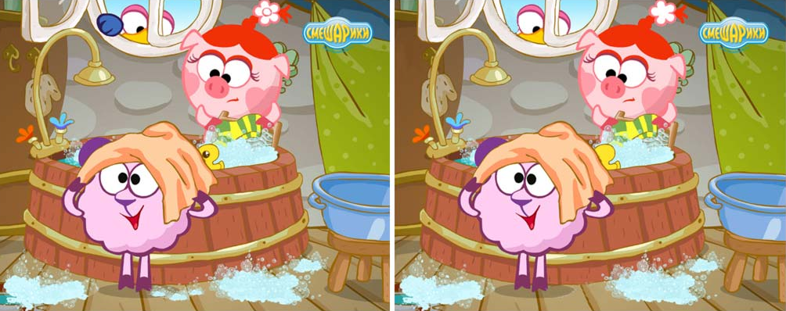

Какие вы ребята все умные и сообразительные. Сейчас подведем итог нашего занятия, какая же команда у нас выиграла?

